МІНІСТЕРСТВО ОСВІТИ І НАУКИ

НАЦІОНАЛЬНИЙ УНІВЕРСИТЕТ «ЛЬВІВСЬКА ПОЛІТЕХНІКА»

Кафедра систем штучного інтелекту



Лабораторна робота №3

З курсу “Комп'ютерні мережі”

Виконав:  
студент групи КН-210

Бурак Марко

Львів – 2020

**Дослідження роботи та налаштування протоколів стеку TCP/IP.**

**Мета:** Ознайомитись з файлами параметрів, налаштуваннями протоколу TCP/IP, утилітами командного рядка, навчитися використовувати та аналізувати результати їхнього виконання.

**Теоретичні відомості**

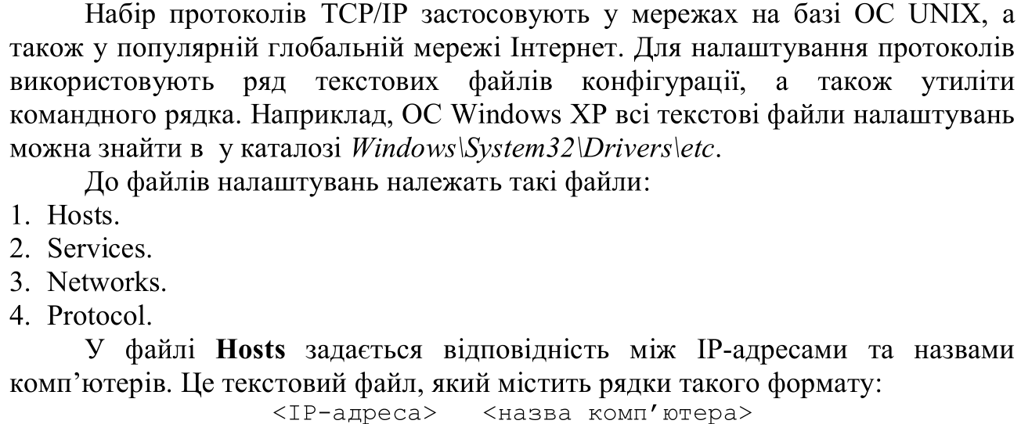

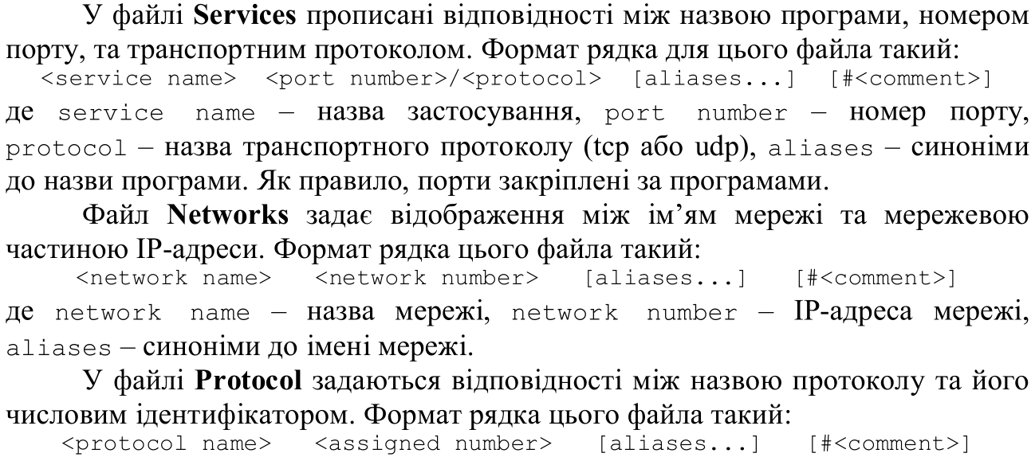

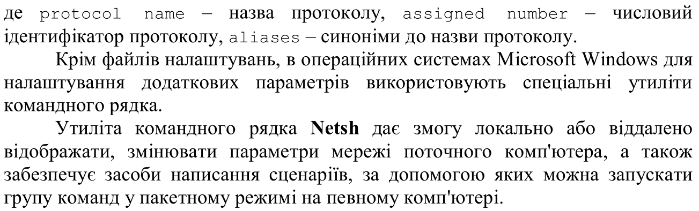

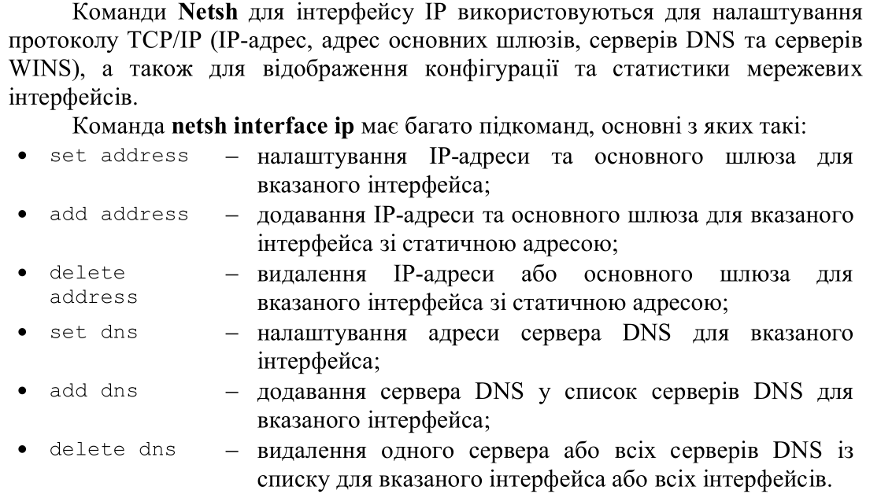

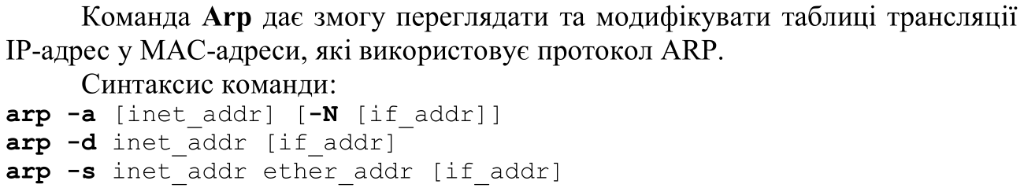

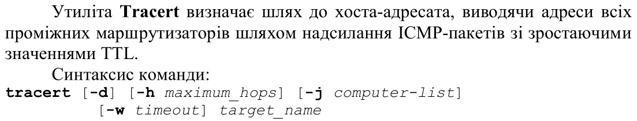

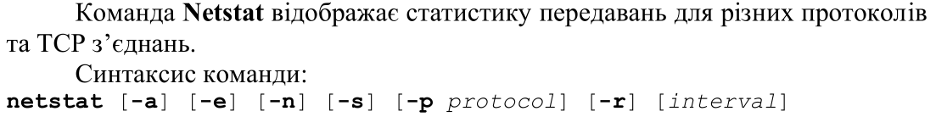

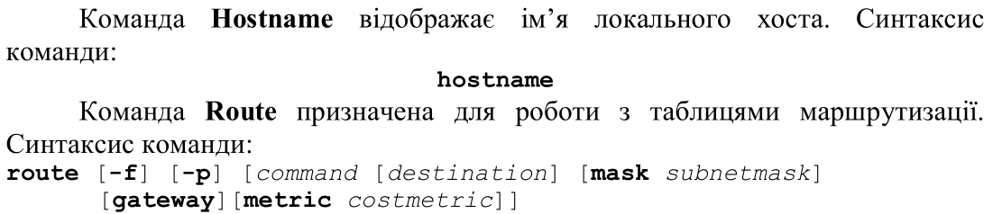





**Завдання 1**

Всі файли налаштувань знахадяться у дерикторії Windows/System32/Drivers

Для перегляду цих файлів використав Notepad++.

Тут вказані всі відкриті файли Hosts, Protocol, Services та Networks.



У файлі Services визначимо порти, для вказаних служб.





 



**Завдання 2**

Перевірити з’єднання.



**Завдання 3**

1)Команда netsh interface ip set address успішно виконалася.Встановив нову IP та маску.





2) Налаштував DNS сервер





3)Додав IP





4)Видалив попередню IP





5)Додав альтернативний DNS





6) Налаштував основний шлюз (Gateway)



7) Видалив попередній DNS



Результат виконаних команд:

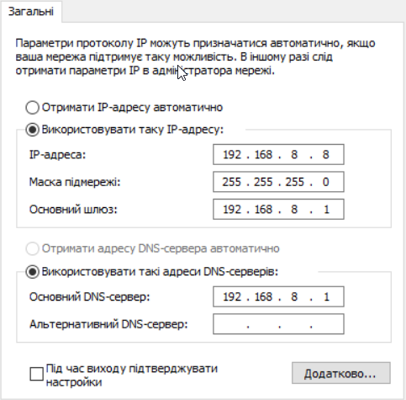

**Завдання 4**

Змінив ІP на 192.168.0.10 , яка була перед виконанням лабораторної, щоб з’явилось з’єднання до інтернету.

Запустив команду arp -a, для перегляду таблиць MAC-адресів



**Завдання 5**

В якості визначення всіх проміжних маршрутизаторів, я використовував шлях до сайту transfermarkt.com



**Завдання 6**

Переглянув статистику використання Інтернет-протоколів.





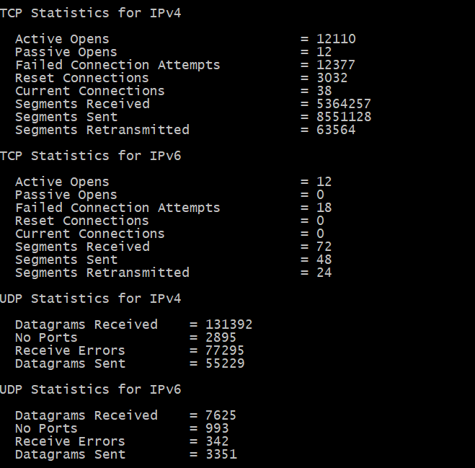

**Завдання 7**

Вміст маршрутних таблиць:



**Завдання 8**

Перегляд всіх приєднаних існуючих мережевих ресурсів



**Завдання 9**

Підключаю мережевий диск

Для цього використовую команду net use, якою підключаюсь до комп’ютера mark2



Був створений диск Z.





**Завдання 10**

Тепер підключаю диск V з шляхом на папку mark з іншого комп’ютера.

Також це з’єднання буде постійним, тому використав /persistent:yes







**Завдання 11**

Видаляю диск V, який був створений у минулому пункті.





Висновок:

В дані лабораторній роботі я ознайомився з файлами параметрів, налаштуваннями протоколу TCP/IP, утилітами командного рядка, навчитися використовувати та аналізувати результати їхнього виконання.